ТУРИСТИЧЕСКОЕ АГЕНТСТВО
«ГЛОБАЛ-ТУР»
Россия, Нижегородская обл., г. Дзержинск, пр. Ленина, 62, ДКХ, оф. 4
Тел., тел/факс: (8313) 266-859, 258-733,(8 960 161 90 49)(8 905 195 07 70)
www.gt-nn.ru, е-mail: global-tour.dz@yandex.ru

Сергею Есенину-120 лет!

По Есенинским местам

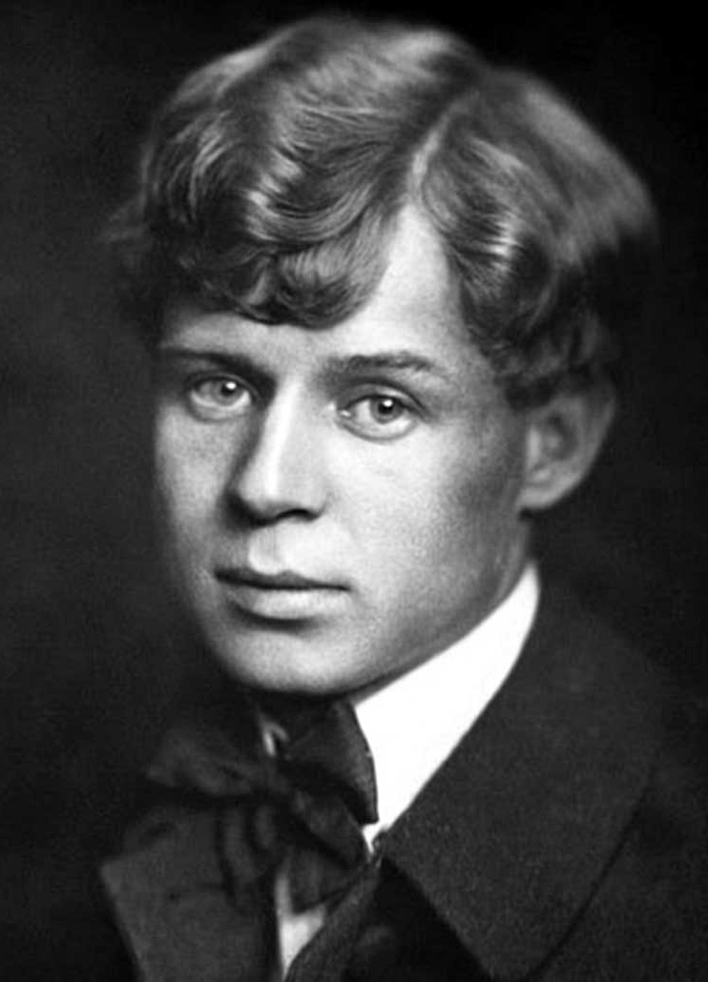

26 сентября 2015 г.

04 октября 2015 г.

Поездки в с. Константиново Рязанской области, посвящённые 120-летию великого русского поэта

Сергея Есенина

Стоимость тура: 2 200 руб./взр. 2050 руб./шк.

ПРОГРАММА

Отправление: из Дзержинска – 05.00 час. от ДКХ;

Прибытие в с. Константиново – 10.00 час.

Экскурсия по музею- заповеднику:
- Литературный музей «Жизнь и творчество поэта»;
- Дом родителей поэта;
- Музей поэмы «Анна Снегина».

За дополнительную плату можно посетить дом священника и земскую школу

(30 руб./шк., 60 руб./взр.).

Переезд в г. Рязань.

Обед в центре города.

Обзорная экскурсия по городу с посещением Рязанского Кремля.

Прибытие в Дзержинск: ориентировочно 23.00 час.

